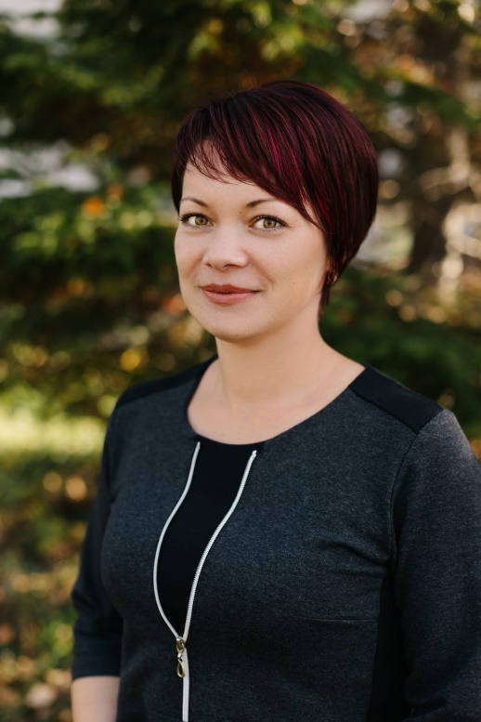

КАПКАЕВА АЛЕНА ТОФИКОВНА

Классный руководитель 8 «Б» класса, социальный педагог, наставник по проектной деятельности.

Опыт работы 10 лет
Место работы: МКОУ «СОШ №31», п. Восток
О себе и воспитательной деятельности:
Цель воспитания - воспитание функционально грамотной личности.
Задачи, которые я ставлю в своей работе:
- развивать у ученика умения самостоятельно оценивать результат своих действий,
- контролировать самого себя, находить и исправлять собственные ошибки; мотивировать ученика на успех, избавлять его от страха перед школьным контролем и оцениванием,
- создавать комфортную обстановку по сбережению психологического здоровья детей;
- применять технологии оздоровительной и коррекционно-профилактической направленности.
Классный руководитель - это не должность, это состояние души.
Должностные обязанности:
- Подготовка учебного плана по предмету «Индивидуальный проект» для 10,11 классов
- Поурочное планирование
- Проведение уроков в соответствии с планом
- Ведение электронного журнала
- Классное руководство, организация внешкольных и внеклассных мероприятий
- Работа с учащимися: проведение родительских собраний, работа с неблагополучными семьями, индивидуальные консультации для родителей учащихся.
Личные качества: тактичность, доброжелательность, коммуникабельность, умение в каждом найти положительные качества.
Профессиональные навыки: знание и применение методов обучения в своей деятельности, умение работать с подростками, увлекать проектной деятельностью, навыки работы с родителями.
Мое педагогическое кредо: Не жалей силы на любовь, и ты удивишься результатам.
Миссия как классного руководителя: воспитать здорового, любознательного, здравомыслящего ребенка, а также уметь подобрать к каждому ребенку такой ключик, который открывает его ценные качества. Свою задачу вижу в том, чтобы делать годы учебы радостными, не отталкивать от себя детей, а стать им другом и товарищем, жить с ними одной жизнью. Своим примером стараюсь воспитать в обучающихся честность, доброту, порядочность, милосердие, гуманность.

